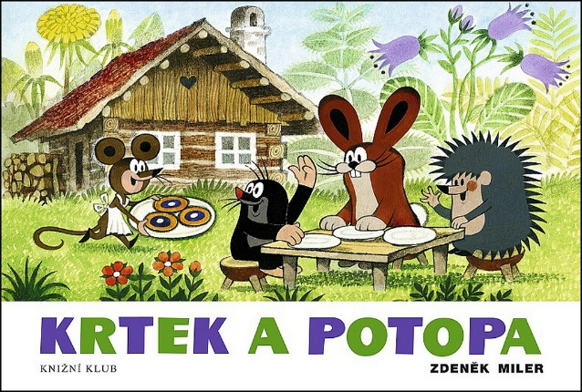k poslechu – Jak myška o domeček přišla
https://www.youtube.com/watch?v=ETOceD3mPVw
Jednou v létě,
zrovna v pátek
Měla malá myška svátek.
Co já budu sama tady?
Zavolám si kamarády!
Přišli krtek, ježek, zajíc,
těšili se, jak se nají.
U jednoho stolu sedli,
co napekla, všechno snědli
Náhle, co to? Hrůza, zle je!
Zablýsklo se a už leje.
Z nebe velká voda padá.
„Utíkejme! Tradá! Tradá!
Přes kopřivy, přes kaluže
Zachraňte se, kdo jak může!
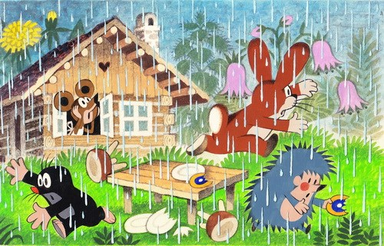
Krtek vlevo, ježek vpravo
Myška jenom kroutí hlavou:
„Tolik vody, to je mela
To jsem nikdy neviděla...
Zvoňte, zvonky, na poplach
Já se bojím, já mám strach!”
Prší, prší stále více,
voda láme okenice
Voda stoupá výš a výš -
jak se, myško, zachráníš?
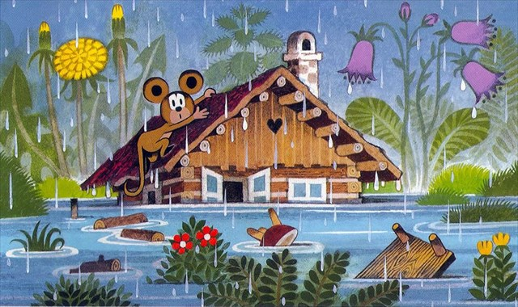
Chaloupko má, kde jsi?
Ouha,
už jen komín z vody čouhá.
To to studí, to to zebe
Myška kouká kolem sebe:
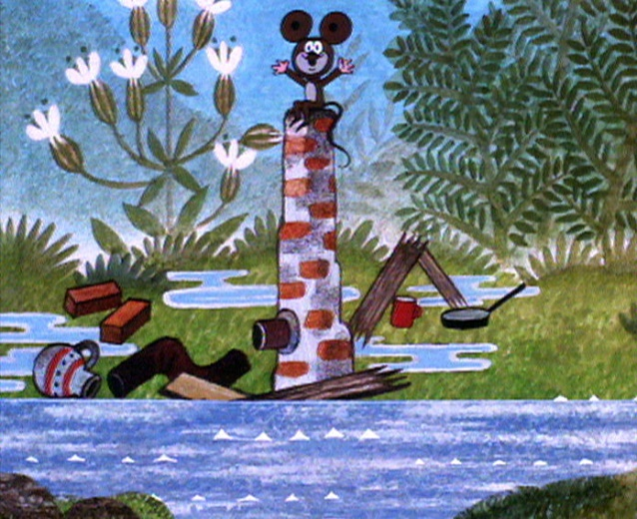
„Kde je domek,
stůl a židle?
Kdepak já teď
budu bydlet?”
Slzy má na krajíčku
„Krtku! Ježku! Zajíčku!...”

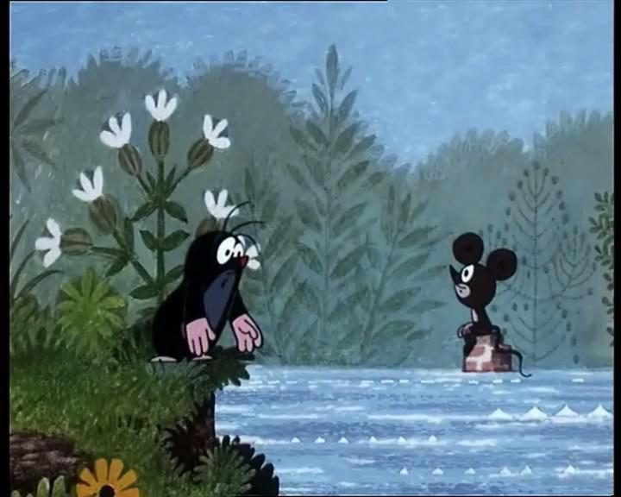
Slyšeli to kamarádi
A už běží, a už pádí
Všude voda, samé bláto...
Krtek volá:
„Jdeme na to!
Rýpy-rýpy, kopy-kop
Jen se, myško, neutop!
Už to bude, počkej chvíli
Kopem, co nám stačí síly!”
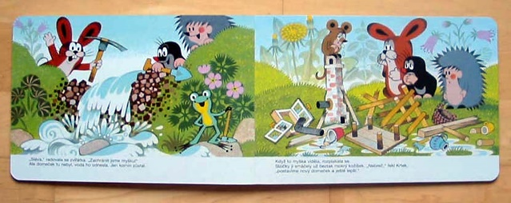
„Hurá, sláva!” zajíc jásá
„Už to teče, to je krása!”
Z hráze stříká bílá pěna
Myška bude zachráněna!
Krtek drží v ruce rýč
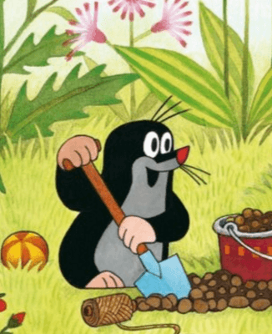
Šup! - a, vodo, ať jsi pryč!
Ať je z tebe zpátky řeka
Odpluj někam do daleka!
Pryč je voda, co to ale?
Chudák myška pláče dále:
„Podívejte, kamarádi
Všude samé harampádí
Okno, stolek, košík, džbán
Domek můj je rozbourán.
Zbylo z něho jen pár třísek”
„Myško, neplač, uklidni se!
K čemu tady plýtvat slovy?
Postavíme domek nový!”
Bez řečí se práce chytli.
Krtek tlačí vozík s pytli,
ježek nese kyblík šroubků,
zajíc - desky na chaloupku...
Ani myška líná není,
lopatu má na rameni!
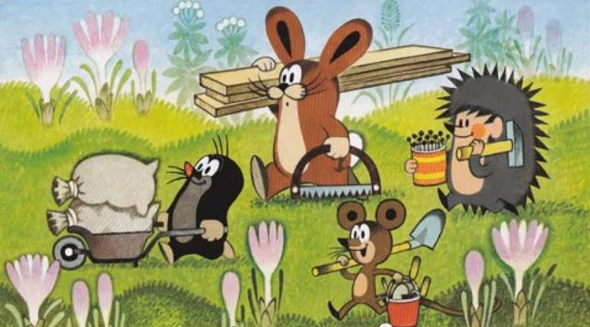
Tolik práce!
Vzadu ježek
Řízy-řízy, dřevo řeže
Krtek cihlu k cihle dává
Zajíc maltu rozmíchává...
No a myška? To je síla!
Každá cihla má dvě kila.
Čtyry cihly - osm kilo
Aby tě to nezabilo!
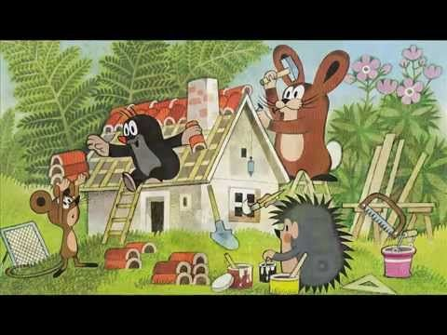
Od snídaně do oběda,
už se domek vzhůru zvedá.
Od oběda do večeře,
ještě střechu, ještě dveře!
Ať v něm myšce není zima!
Domek roste před očima.
Nejkrásnější v celém lese,
voda už ho neodnese!
Hotovo - a basta fidli!
Kdo tu bydlel, zas tu bydlí.
Paní myška, hnědý hřbet,
na paloučku číslo pět.
Po práci jim kručí v bříšku...
To neznáte paní myšku!
Z okna volá: „Už se pečou!”
Kamarádům sliny tečou...
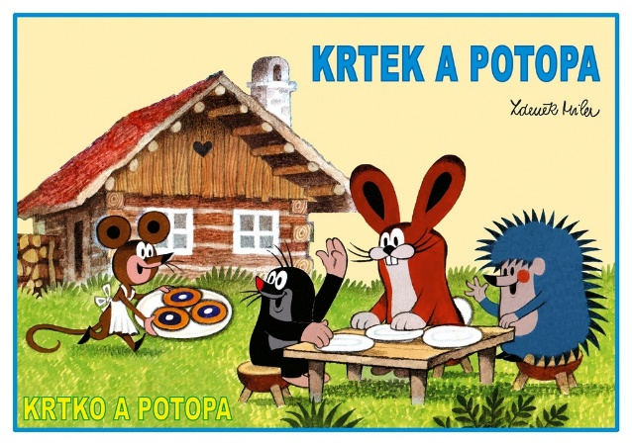
Každý snědl buchet kopu,
zapomněli na potopu.
A už hrají: „Tradá-tradá!”
Sluníčko jim hřeje záda.
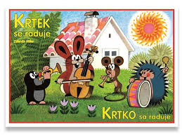
Hleď na naše kamarády
Krásně jim to spolu ladí...
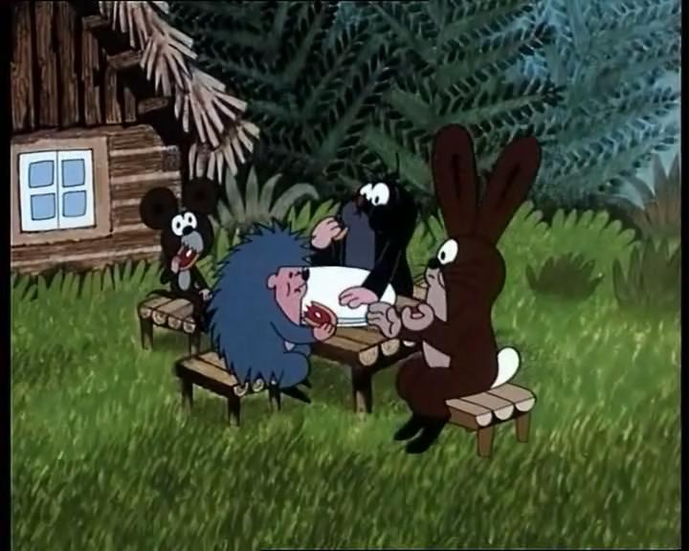
Nechejme je v lese hrát
Dobrou noc - a spát...
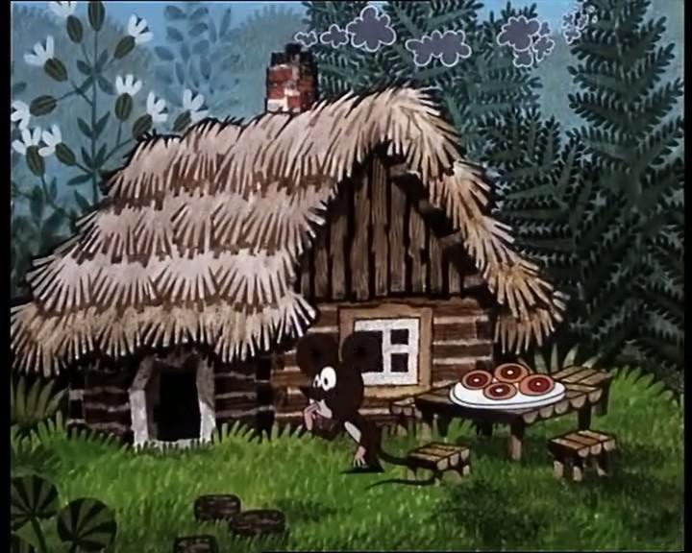
Pro děti /i dospělé/ …..
18. května 2020, Eva
